Министерство образования Республики Беларусь

Учреждение образования

БЕЛОРУССКИЙ ГОСУДАРСТВЕННЫЙ УНИВЕРСИТЕТ ИНФОРМАТИКИ И РАДИОЭЛЕКТРОНИКИ

Кафедра ЭВМ

Отчёт по лабораторной работе №11

на тему: «**Исследование работы сумматора**»

Студент группы 450501 Минаковский К.А.

Преподаватель Тимошенко В.С.

Минск 2016

1. **Цель работы**

Целью работы является исследование работы сумматора.

1. **Сведения, необходимые для выполнения работы**

Сумматоры предназначены для выполнения арифметических операций сложения и вычитания как двоичных, гак и десятичных чисел. Приведем основные классификационные признаки сумматоров.

По виду выполняемой операции можно выделить две группы сумматоров:

* сумматоры, выполняющие сложение положительных чисел (без учета знака числа),
* сумматоры, выполняющие операцию сложения положительных и отрицательных чисел. Такие устройства называют сумматорами-вычитателями. Они могут работать в режиме алгебраического (с учетом знака) суммирования и вычитания чисел.

По используемой системе счисления сумматоры подразделяются на:

* двоичные сумматоры, выполняющие операции над двоичными числами;
* десятичные сумматоры, выполняющие операции над десятичными числами.

По последовательности выполнения операции во времени выделяют:

* параллельные сумматоры, в которых все разряды складываемых чисел подаются на входы сумматора одновременно. Такие сумматоры строятся на комбинационных устройствах и рассматриваются в дальнейшем;
* последовательные сумматоры, на входы которых разряды складываемых чисел подаются последовательно во времени (разряд за разрядом). В них используются элементы памяти.

Среди двоичных сумматоров различают одноразрядные и многоразрядные сумматоры. Одноразрядные сумматоры служат основой для построения многоразрядных. Многоразрядные сумматоры подразделяются на сумматоры с последовательным и параллельным переносом.

Полным одноразрядным сумматором (рис. 1) называется комбинационное устройство с тремя входами и двумя выходами, выполняющее сложение трех одноразрядных чисел по правилам двоичной арифметики.

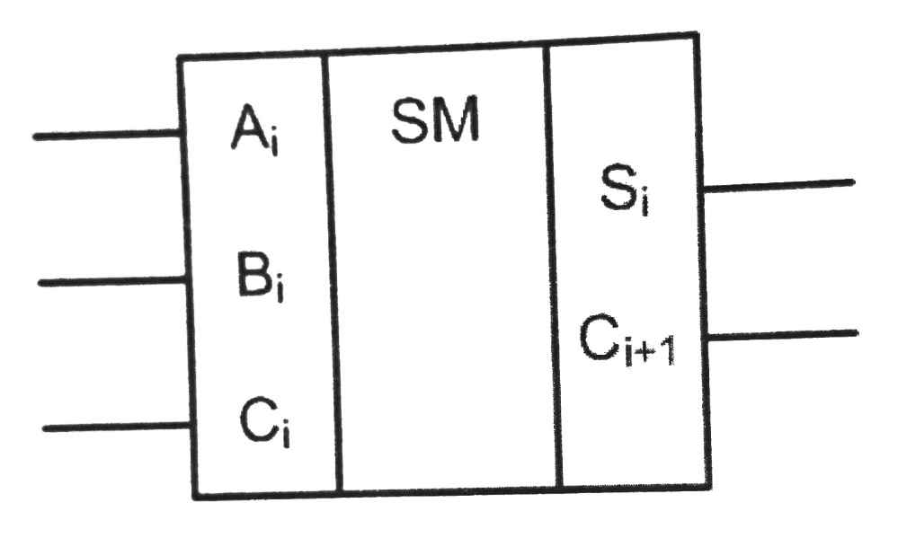

Рис. 1. Условное графическое обозначение одноразрядного сумматора

На входы сумматора поступают сигналы Ai, Bi i-горязряда и сигнала Ci, переноса из предыдущего разряда суммы S и переноса С в следующий разряд. Работа одноразрядного полного сумматора описывается таблицей состояний (табл. 1).

Таблица 1

|  |  |  |  |  |
| --- | --- | --- | --- | --- |
| ***Входы*** | | | ***Выходы*** | |
| Ci | Bi | Ai | Ci+1 | Si |
| 0 | 0 | 0 | 0 | 0 |
| 0 | 0 | 1 | 0 | 1 |
| 0 | 1 | 0 | 0 | 1 |
| 0 | 1 | 1 | 1 | 0 |
| 1 | 0 | 0 | 0 | 1 |
| 1 | 0 | 1 | 1 | 0 |
| 1 | 1 | 0 | 1 | 0 |
| 1 | 1 | 1 | 1 | 1 |

Выходной сигнал переноса формируется в соответствии с выражением:

$$C_{i+1}=A_{i}∧B_{i}∨B_{i}∧C_{i}∨C_{i}∧A_{i}$$

Полные одноразрядные сумматоры используются для построения многоразрядных сумматоров. На рис. 2 приведена схема соединения двух одноразрядных полных сумматоров для получения двухразрядного полного сумматора. Выход переноса предыдущего одноразрядного сумматора соединяется со входом переноса предыдущего.

Полученный сумматор называется сумматором с последовательным переносом. Сумматор с последовательным переносом имеет низкое быстродействие, так как сигналы суммы и переноса старшего разряда появятся голько после того, как последовательно сформируются сигналы переноса всех предыдущих разрядов.

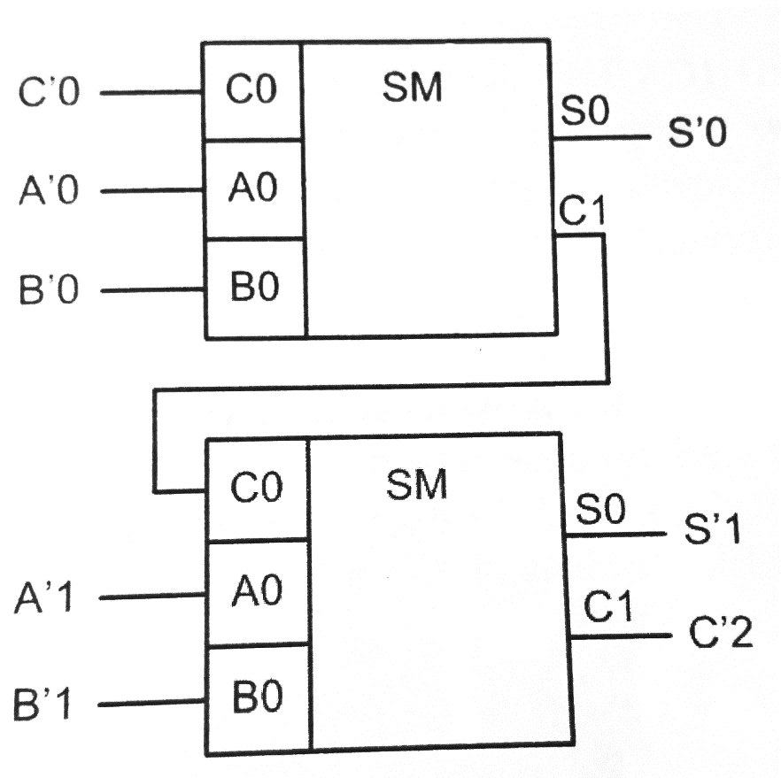

*Рис. 2. Схема увеличения разрядности сумматора*

Для увеличения быстродействия многоразрядного сумматора применяется схема ускоренного переноса, которая в соответствии с состоянием сигналов на информационных входах и входного сигнала переноса формирует выходной сигнал переноса. Такой сумматор называется сумматором с параллельным переносом. На этом принципе построен четырехразрядный сумматор К155ИМЗ (рис. 3).

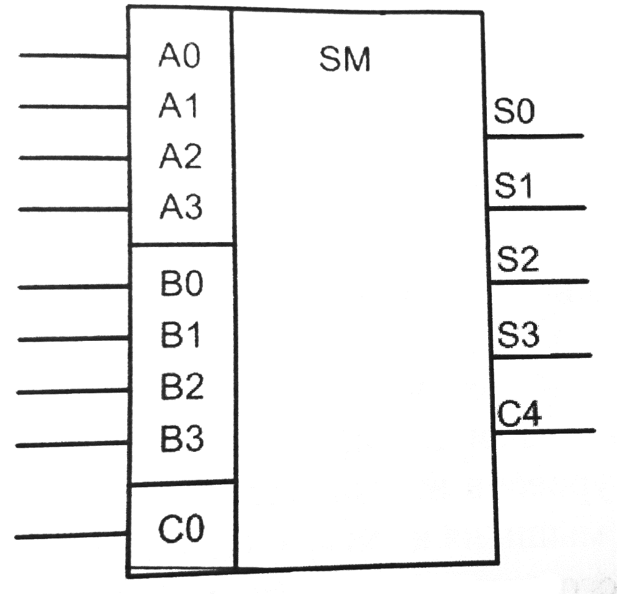

*Рис. 3. Схема увеличения разрядности сумматора*

1. **Исследование РАБОТЫ СУММАТОРА**

Таблица 1

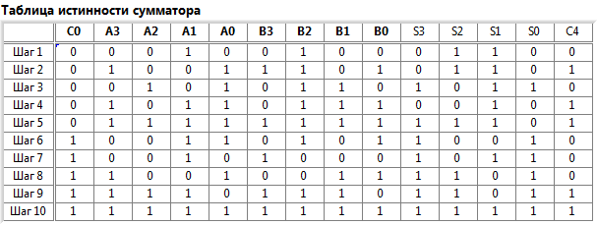

1. **Вывод**

В ходе работы было проведено исследование сумматора. Были построены временные диаграммы состояний, получена таблица истинности сумматора.

Экспериментальные данные согласуются с теоретическими.